新疆心连心能源化工有限公司招聘简章
一、公司简介
河南心连心化学工业集团股份有限公司成立于1969年，2009年在香港联合交易所主板挂牌上市,股票代码01866.HK。是国内单体规模最大和单位产品盈利能力一流的尿素企业，主要经营尿素、复合肥以及煤化工相关产品。下属分子公司的腐殖酸、车用尿素、糠醇、二氧化碳、医药中间体等产品在行业内名列前茅。目前拥有河南新乡、新疆玛纳斯、江西九江三大生产基地，已经发展成总资产240多亿元，员工8000余人的大型企业集团。是国家级高新技术企业，掌握先进煤气化技术，拥有国家企业技术中心、中国氮肥工业技术研究中心、博士后科研工作站、水肥一体化研究中心、国家认可实验室等科研平台。连续十年被国家工信部和石化联合会评为“合成氨能效领跑者标杆企业”。
新疆心连心能源化工有限公司成立于2011年4月份，是一家以煤化工为主导的大型化工企业，主要从事合成氨、尿素、复合肥、滴灌肥、三聚氰胺、甲醇、车用尿素等化工、化肥产品以及煤炭开采和销售业务。公司下辖玛纳斯县天欣煤业有限公司、阿克苏心连心复合肥有限公司，包括年产28万吨合成氨、48万吨尿素、10万吨三聚氰胺、15万吨复合肥、15万吨甲醇和90万吨煤炭。公司地处“天山经济带”昌吉州玛纳斯县塔西河工业园区，距连霍高速路入口仅7公里，距离乌鲁木齐机场120公里，交通便利。厂区占地面积1000余亩，在职职工近1200人。公司建厂以来屡获荣誉，是国家高新技术企业、国家级绿色工厂、石油和化工行业绿色工厂、安全文化建设示范企业。
公司引入卓越绩效、平衡计分卡管理工具，大力推进信息化建设，通过ISO9001质量体系、14001环境体系认证，OHSAS18001职业健康体系认证，规范、高效的管理推动企业经营业绩不断提升，公司连续多年利润持续增长，成为新疆地区最具竞争力的能源化工企业。
二、企业文化
心连心公司的发展史是一部艰苦奋斗的创业史，心连心文化从中孕育而生。“自己艰苦奋斗，满足别人需求”是心连心之魂。心连心公司以奋斗者为本，以诚信文化为核心，以绿色、高质量发展为方向，通过建立高素质人才队伍，加大科技创新和安全、环保投入，为客户提供优质、高效产品，为股东及相关方创造更大价值，为社会和谐稳定和经济发展做出贡献。
企业使命：为了明天更美好
企业精神：笃信好学 执事敬业 创新图强 包容更好
核心价值观：诚信 厚德 专注 卓越
企业愿景：致力于成为中国最受尊重的化肥企业集团
经营理念：做强做大主业，创造全价值链价值最大化
安全环保理念：生命 健康 责任 效益
品牌理念: 做中国高效肥倡导者
顾客理念：为顾客创造价值
员工行为准则：讲自己不讲别人，讲主观不讲客观，讲效果不讲过程
三、招聘需求及薪资待遇
招聘  岗位 | 学历 | 专业 | 薪资待遇 |  | 工作时制  及内容 | 招聘人数
 |  |  | 月度薪资 | 试用期
操作工 | 大专及以上学历 | 应用化工、化学工程与工艺、材料科学与工程、环境工程等化工相关专业 | 0.85-1.1  万/月 | 试用期3-6个月，  试用期按岗位工资90%执行 | 四班三倒，现场巡检、微机操作，确保设备稳定运行 | 30
维修工 |  | 机械设计制造及其自动化、能源与动力工程过程装备与控制、等维修类专业 | 0.8-1.2  万/月 |  | 常白班，维护、消除设备隐患 | 5
仪表工 |  | 机械电子工程、计算机科学与技术、电气工程及其自动化等自动化专业 |  |  | 四班三倒，维修、消除仪表隐患 | 5
大区业务员 |  | 专业不限  市场营销、国际经济与贸易、农学最佳 | 底薪5000+提成，平均20-30万/年 |  | 长期出差，西北地区尿素、复合肥、水溶肥销售 | 10
液体肥业务员 | 本科及以上学历 | 农学、植物保护、农业资源与环境、林学等农学相关专业 | 底薪7000+提成，平均20-30万/年 |  | 长期出差，新疆地区液体肥销售 | 10
研发员 | 硕士学历 |  | 1-1.6  万/月 |  | 常白班，新产品研究、施肥模式探索 | 2
会计 | 本科及以上学历 | 会计、财务管理、国际经济与贸易相关专业 | 0.8-0.9  万/月 |  | 常白班，发票结算、开票收款、税务申报 | 3
合计 |  |  |  |  |  | 65
四、员工福利
1、入职后缴纳五险一金、意外险，实行年休假、婚假、家庭住址距离公司400公里以上的员工享受一年四次探亲假（有探亲补助）。
2、 奖金补贴：年终奖、安全风险金、中夜班补助、高温补贴、取暖补贴、就餐补助、节假日补助。
3、有职工餐厅、招待所、职工医院；提供免费双人公寓，配置家具、电视、无线网络、独立卫生间（含淋浴）、集中供暖、24小时热水、空调；同时提供免费班车、免费体检、发放劳保用品、生日礼物、中秋节、春节等节日福利。
4、厂区设有职工俱乐部、瑜伽馆，可供员工健身、娱乐；员工自发成立音乐、乒乓球、篮球、羽毛球、台球、骑行、舞蹈、读书、钓鱼、棋艺、手拉手十一个协会。
五、职业发展渠道
技术发展、生产管理、经营管理、营销管理职业发展通道，不同发展通道可以交叉提升。
六、招聘要求
1、吃苦耐劳、遵纪守法、热爱化工事业，工作认真负责、执行力强、适应一线工作岗位，年龄不超35周岁。
2、操作工、仪表工能接受倒班制度；维修工需具备较强的沟通与团队协作能力；大区业务员每年有5%淘汰，需具有较强人际交往及市场开发能力；液体肥业务员需具备一定的农学知识及市场开发能力；研发员需具备较强的产品开发及实现能力，善于团队合作；会计最少需持有初级会计证；科员及以上管理人员每年进行评价、实行淘汰制。
3、公司实行军事化管理，员工须遵守令行禁止的组织纪律，严格执行无借口文化；新员工入职前需进行1个月封闭式岗前培训，有一定强度的体能训练，岗前培训通过后正式入职；入职后每周一进行升国旗仪式，每年开展一次全员军训。
4、入职一个月内签订劳动合同、保密协议，合同期三至十年。
5、毕业前须取得毕业证，在校成绩优秀，担任学生干部、获奖学金、校级先进称号的毕业生及学生党员优先考虑。
七、公司现场插图
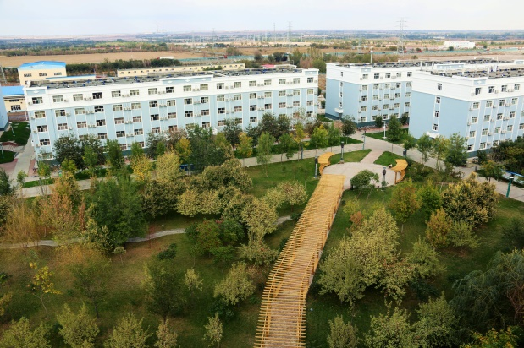  生活区 | 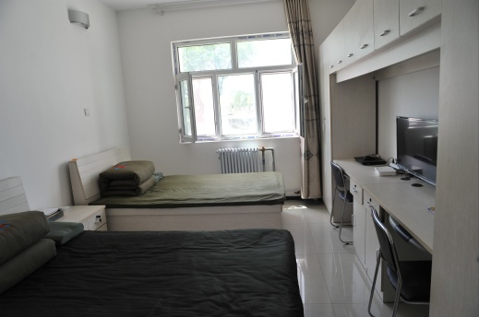  职工宿舍
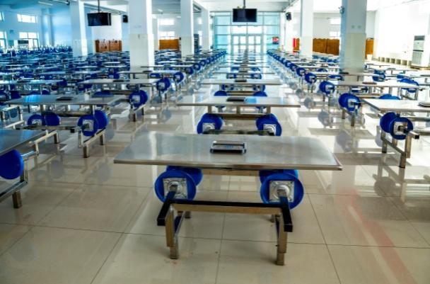  职工餐厅 | 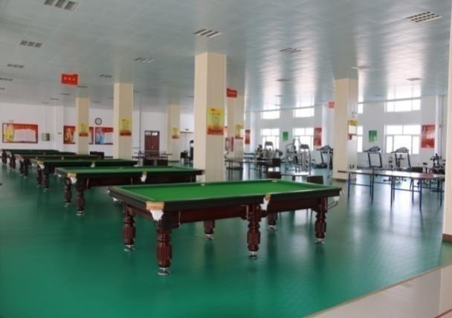  职工俱乐部
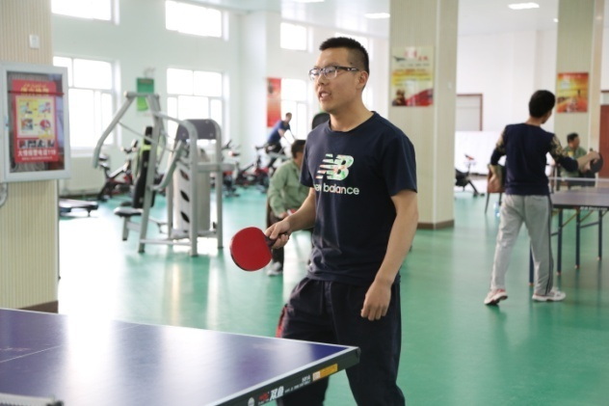  乒乓球比赛 | 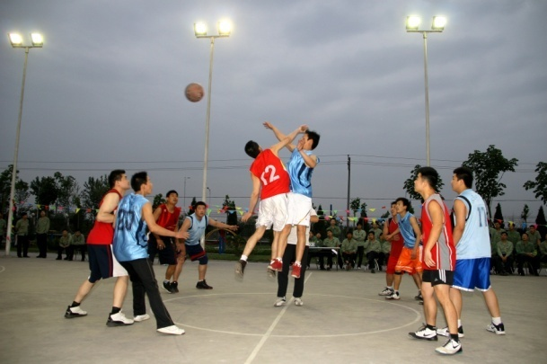  篮球比赛
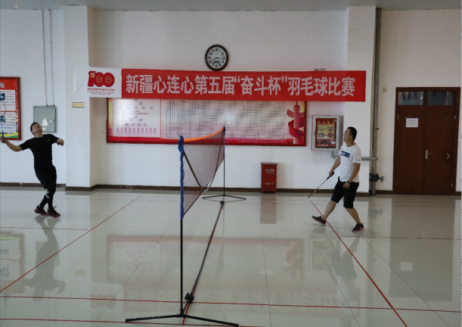  羽毛球比赛 | 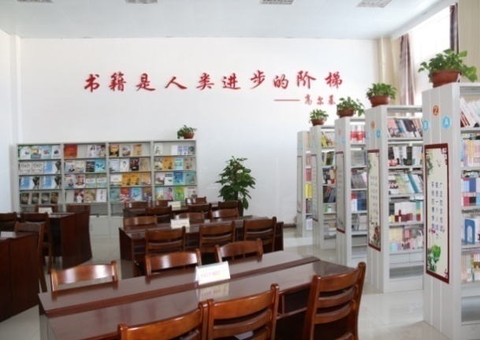  阅览室
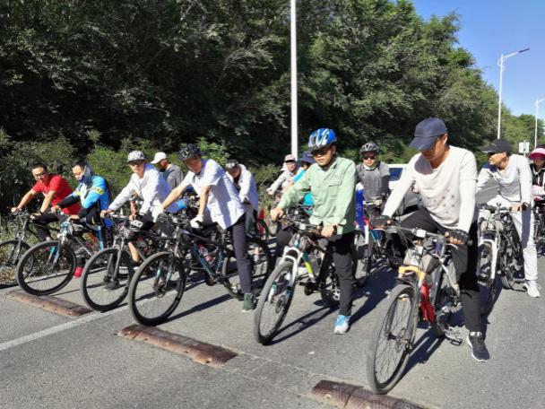  骑行活动 | 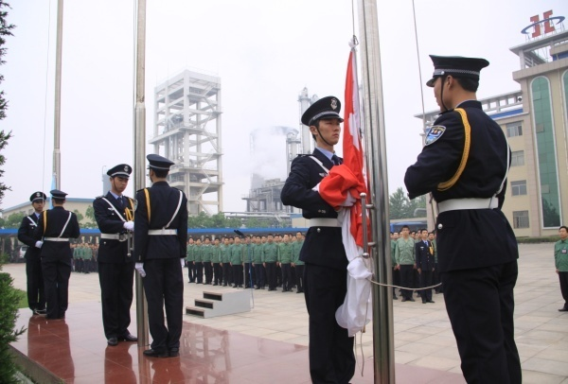  周一升旗仪式
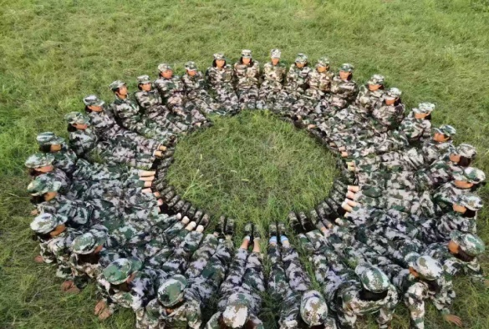  新工岗前培训 | 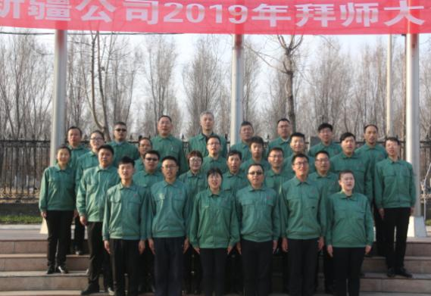  一对一拜师
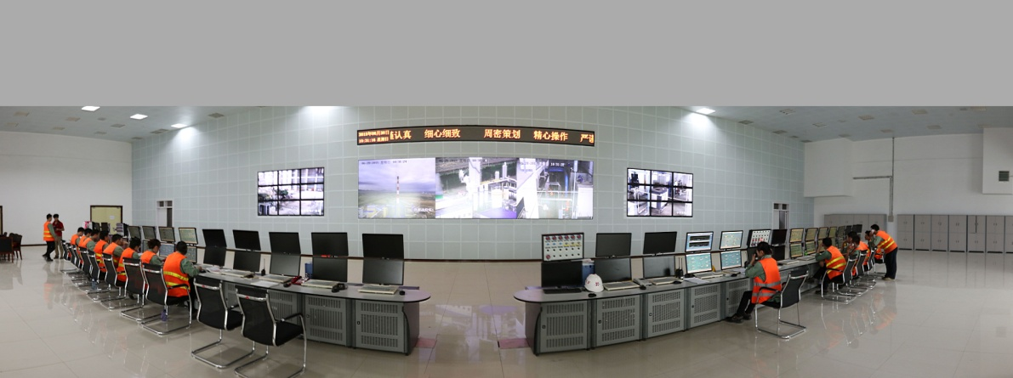
生产调度中心
八、联系方式
联系人：荆主管 联系电话：0994-6158015；15509946331
邮箱：xjxlx123@126.com 邮编：832200
招工群：QQ群781434057
地址：新疆昌吉州玛纳斯县塔西河工业园区

【新疆心连心微信报名】 【新疆心连心招工群】

